Новые УРОКИ
Новый сайт от проекта UROKI.NET. Конспекты уроков, классные часы, сценарии школьных праздников. Всё для учителя - всё бесплатно!

9 КЛАСС ГЕОГРАФИЯ
Ср. Май 1st, 2024 1:23:08 PM

Дальний Восток — конспект урока

Автор Глеб Беломедведев
⬧ МАЙ 1, 2024  #видео, #Дальний Восток, #интересные факты, #карта памяти, #край,
#кроссворд, #облако слов, #полезные советы, #презентация, #ребус, #Россия, #территория, #тесты, #технологическая карта, #чек-лист  13 фото  Время прочтения: 21 минут(ы)

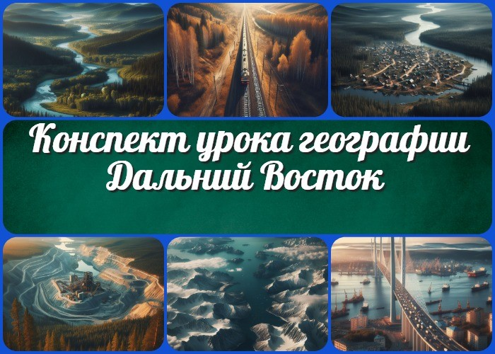

Содержание [Скрыть]

1 Формирование территории Дальнего Востока — конспект урока географии 2 Вступление
3 Выберите похожие названия 4 Возраст учеников
- Класс
- Раздел календарного планирования по географии в 9 классе 7 УМК (Учебно-методический комплекс)
- Учебник
- Дата проведения
- Длительность
- Вид
- Тип
- Форма проведения
- Цель
- Задачи
- Универсальные учебные действия 17 Ожидаемые результаты
18 Методические приёмы

- Прогнозируемый результат
- Предварительная работа педагога
- Оборудование и оформление кабинета 22 Ход занятия / Ход мероприятия
  - Организационный момент
  - Актуализация усвоенных знаний
  - Вступительное слово учителя 23 Основная часть
  - Административно-территориальный состав региона
  - История открытия и освоения
  - Плюсы и минусы географического положения
  - Границы с Японией и Китаем 24 Рефлексия
- Заключение
- Домашнее задание
- Технологическая карта 28 Смотреть видео по теме
29 Полезные советы учителю 30 Чек-лист педагога
31 Карта памяти для учеников 32 Кроссворд
- Тесты
- Интересные факты для занятия 35 Ребус
- Облако слов
- Презентация
- Список источников и использованной литературы

Формирование территории Дальнего Востока — конспект урока географии
Вступление

 Добрый день, уважаемые коллеги! Сегодняшний урок географии будет посвящен изучению темы «Формирование территории
Дальнего Востока». Ученики окунутся в историю и географию этого уникального региона, узнают о его первых землепроходцах, освоении в разные исторические периоды, а

также обсудим с учащимися современные проблемы и перспективы его развития. Помимо конспекта урока, здесь вы найдете разнообразные методические материалы: технологическую карту, кроссворд, презентацию и тесты по теме урока.

Выберите похожие названия

Разработка урока: «Формирование территории Дальнего Востока» Методическая разработка: «История и перспективы Дальнего Востока» Учебный конспект: «Освоение территории края»

Возраст учеников
14-15 лет

Класс

9 класс

Раздел календарного планирования по географии в 9 классе
Дальний Восток (6 часов)

УМК (Учебно-методический комплекс)
- [укажите название своего УМК по которому Вы работаете]

Учебник
- [укажите название своего учебника]

Дата проведения
- [укажите дату проведения]

Длительность

Примерно 45 минут

Вид
Урок изучения нового материала

Тип
Фронтальный

Форма проведения
Интерактивная лекция

Цель
Познакомить учащихся с процессом формирования территории края, выявить его особенности, проблемы и перспективы развития.

Задачи

Обучающая: Изучить и систематизировать информацию о формировании изучаемого региона.
Развивающая: Развить умение анализировать географическую информацию. Воспитательная: Воспитать уважение к природе и культурному наследию местности.

Универсальные учебные действия

Личностные УУД: Осознание собственной ответственности за сохранение природы.
Регулятивные УУД: Планирование и организация собственной учебной деятельности.
Познавательные УУД: Анализ географической информации. Коммуникативные УУД: Способность к общению и сотрудничеству в группе. Метапредметные УУД: Умение работать с текстом, схемой, таблицей.

Ожидаемые результаты

Личностные: Понимание важности сохранения природы и культурного наследия территории.
Метапредметные: Умение анализировать географическую информацию и выделять основные аспекты.
Предметные: Знание о формировании территории края, его особенностях и перспективах развития.

Методические приёмы

Беседа Презентация
Анализ географических карт Работа с текстом

Прогнозируемый результат
Учащиеся смогут описать этапы формирования изученной территории, выявить его географические особенности, а также обозначить проблемы и перспективы развития территории.

Предварительная работа педагога

Подготовка презентации, кроссворда, тестов Создание облака слов, тех.карты, карты памяти
Поиск графических, иллюстративных материалов и видео Проверка технического обеспечения для проведения занятия.

Оборудование и оформление кабинета

Проектор, экран,
учебные пособия, географические карты.

Ход занятия / Ход мероприятия

Организационный момент
Добрый день, уважаемые учащиеся! Давайте проведем небольшую проверку присутствия. Пожалуйста, откликнитесь по очереди, когда я буду называть ваши

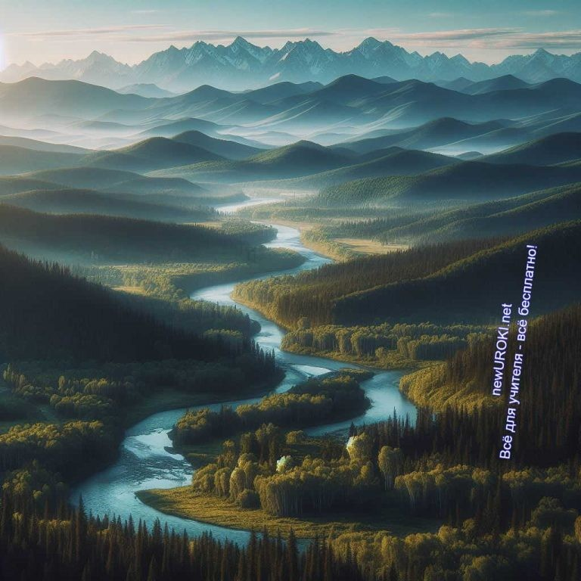фамилии.

(Проводится перекличка учеников.)

Спасибо за внимание. Проверим, что у нас все необходимые учебные материалы под рукой. Дежурные ученики, пожалуйста, убедитесь, что проекционный экран готов к использованию, а также проверьте, что у нас есть все необходимые учебники, рабочие тетради и географические атласы.

Прошу вас также выключить мобильные телефоны на время урока, чтобы ничто не мешало нам во время занятия.

Актуализация усвоенных знаний
Дорогие ученики! Перед тем как мы начнем изучение новой темы, давайте вспомним немного о предыдущей теме, которая была посвящена удивительному Озеру Байкалу. Можете ли вы поделиться информацией о том, что запомнили о Байкале? Какие уникальные особенности этого озера вы помните?

(Учитывая предыдущий материал о Байкале, учитель может задать вопросы, например: Какие природные особенности делают Озеро Байкал уникальным на планете? Какие виды рыб обитают в озере? Какие природные и антропогенные угрозы существуют для озера? Какие природные объекты окружают озеро?)

Вступительное слово учителя

Иллюстративное фото / newUROKI.net

Уважаемые учащиеся! Сегодня мы погрузимся в увлекательный мир географии, а именно, в тему «Формирование территории Дальнего Востока». Этот урок

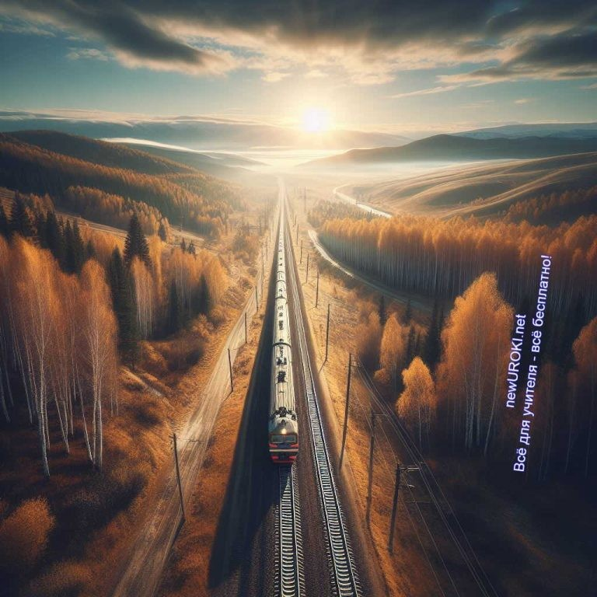представляет собой возможность узнать больше о процессе становления и развития одного из самых уникальных регионов нашей страны. Мы рассмотрим исторические этапы освоения этого края, его административно-территориальное деление, а также поговорим о границах с Японией и Китаем.

Цитата:
«Дальний Восток — это не просто территория, это живая книга истории, наполненная мудростью веков.»
— А.В. Офелева, 1978–н.в., российский исследователь культуры и
географии

Надеюсь, этот урок не только расширит ваш кругозор, но и подарит вам новые знания о нашей родной стране. Давайте начнем наше увлекательное путешествие по просторам Дальнего Востока!

Основная часть

Административно-территориальный состав региона

Иллюстративное фото / newUROKI.net

Дальний Восток России — это обширный регион, который включает в себя 11 субъектов федерации. Разнообразие этого региона проявляется не только в его географическом положении, но и в административно-территориальном делении.

Определение границ Дальнего Востока и его состава

Этот край омывается морями двух океанов: Северного Ледовитого и Тихого. С севера регион омывают моря Северного Ледовитого океана: Лаптевых, Восточно-Сибирское и Чукотское. С востока же его берега касаются морей Тихого океана: Берингово, Охотского и Японского. Кроме того, Дальний Восток имеет граничные отношения с пятью странами: на юге сухопутные границы с Монголией, Китаем и Северной Кореей, на юго-востоке морские границы с Японией, а на северо-востоке — с США через Берингов пролив.

Территория края простирается от северных широт до южных морей, занимая окраинное положение на территории России. Он вытянут вдоль побережья Тихого океана и его морей на 4500 км. Природные особенности меняются при движении с севера на юг: на севере преобладают условия Арктики, а на юге — субтропики. В состав области также входят острова: остров Врангеля, остров Сахалин, Курильские и Командорские острова, а также полуостров Камчатка.

Краткий обзор административного деления региона

Административное деление ДФО включает следующие субъекты Российской Федерации: Амурская область, Еврейская автономная область, Забайкальский край, Камчатский край, Магаданская область, Приморский край, Республика Бурятия, Республика Саха (Якутия), Сахалинская область, Хабаровский край и Чукотский автономный округ. Главным административным центром региона является город Хабаровск.

Стоит прочесть также: Русские путешественники и мореплаватели - конспект урока

Таким образом, Дальний Восток представляет собой уникальный и разнообразный край, объединяющий в себе различные географические и административные особенности, что делает его объектом особого внимания и изучения.

История открытия и освоения

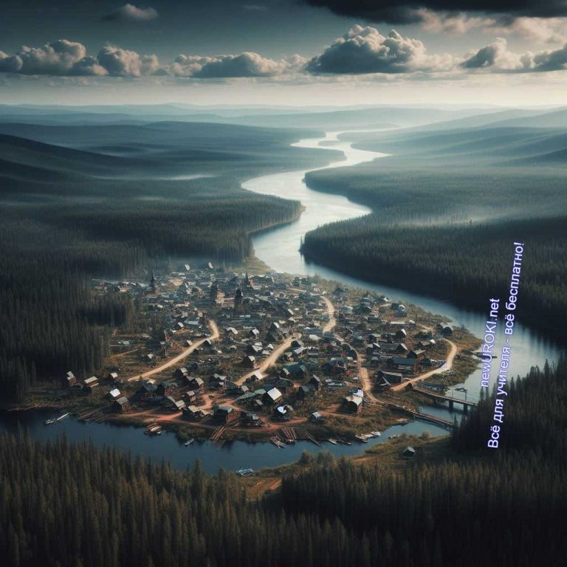

Иллюстративное фото / newUROKI.net

История открытия и освоения Дальнего Востока включает в себя несколько периодов, каждый из которых оказал значительное влияние на формирование региона как части Российской Федерации.

Первые землепроходцы и освоение до 19 века

Открытие и начальное освоение Дальнего Востока началось еще в эпоху Российской империи. Важными этапами в этом процессе были экспедиции русских землепроходцев, направленные на изучение и колонизацию этих территорий. В 17 веке русские путешественники, такие как Иван Москвитин, Василий Поярков и Семен Дежнев, достигли побережья Охотского моря, рек Амур и Колыма, а также обнаружили остров Сахалин. Эти первые экспедиции положили начало освоению края и стали отправной точкой для последующего колонизационного процесса.

Освоение в период с 19 века до начала 20 века

В XIX веке освоение Дальнего Востока приобрело масштабы индустриальной экспансии. После заключения Айгунского и Бухтарминского договоров с Китаем, в 1858 и 1860 годах соответственно, Российская империя приобрела значительные территории на Дальнем Востоке, включая Приамурье и Приморье. Это способствовало активизации хозяйственной деятельности в регионе. Особенно важным было развитие угольной промышленности, добычи золота, а также развитие рыбной отрасли. Период с 1860-х по конец XIX века был временем интенсивного экономического роста и колонизации.

Кроме того, важным фактором в освоении Дальнего Востока стало строительство Транссибирской магистрали. Первый этап строительства магистрали был завершен в

1904 году, что привело к дальнейшему укреплению русского влияния на этой территории и стимулировало экономическое развитие региона.

Особенности освоения в советский период

Советский период освоения Дальнего Востока оказал значительное влияние на его развитие. В период с 1930-х по 1950-е годы были активно разрабатывались месторождения руд цветных металлов, золота и каменного угля. Особое внимание уделялось развитию инфраструктуры, строительству промышленных предприятий и урбанизации. Советские власти проводили масштабные инвестиции в развитие региона, что способствовало его экономическому росту и модернизации.

Великая Отечественная война стала серьезным испытанием для края. Регион стал важным центром снабжения и производства оборонительной продукции для фронта. Военные годы привлекли в данную местность большое количество населения из других частей страны, что оказало значительное влияние на его дальнейшее развитие и демографическую структуру.

В послевоенный период продолжилась интенсивная индустриализация и развитие промышленности. Край стал одним из крупнейших производителей рыбы, угля, а также месторождений руды и нефти. Производство сосредотачивалось вокруг крупных городов, таких как Владивосток, Хабаровск, Магадан и другие.

В целом, советский период освоения Дальнего Востока был временем интенсивного экономического и социального развития, который оказал значительное влияние на современный облик.

Плюсы и минусы географического положения

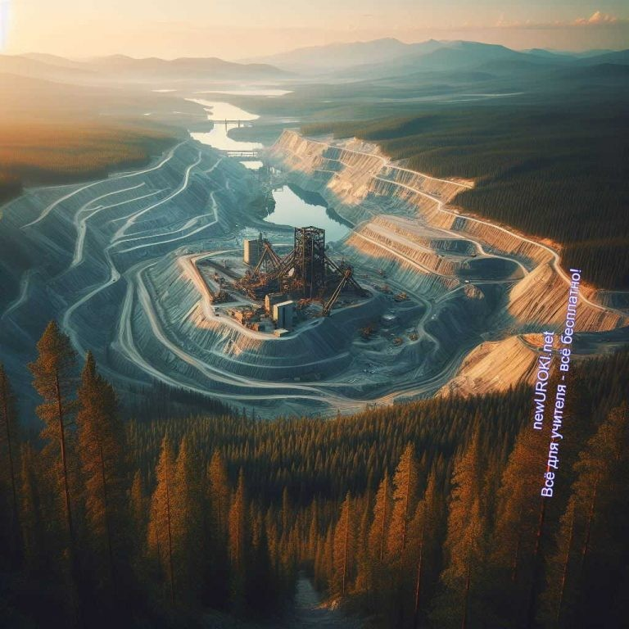

Иллюстративное фото / newUROKI.net

Преимущества

Стратегическое расположение: Географическое положение Дальнего Востока приближает его к странам Тихоокеанского бассейна, что делает его ключевым регионом для экономических и политических отношений с Азией и Тихоокеанским регионом в целом. Это создает потенциал для развития торговли, транспортных маршрутов и международного сотрудничества.
Природные ресурсы: Этот край обладает обширными природными ресурсами, такими как леса, нефть, природный газ, минералы и рыбные запасы. Эти ресурсы обеспечивают основу для подъема промышленности, сельского хозяйства и рыболовства, что способствует экономическому росту региона.
Развитие транспортной инфраструктуры: Географическое положение ДФО на берегу Тихого океана и близость к границам с соседними странами создают возможности для развития морских и авиационных перевозок. Кроме того, наличие Транссибирской магистрали обеспечивает железнодорожное сообщение с центральными территориями России.

Недостатки

Отдаленность и изоляция: Одним из основных недостатков географического положения Дальнего Востока является его отдаленность от центральных регионов России. Это создает сложности в доставке товаров, обеспечении транспортной доступности и осложняет участие в экономической и политической жизни страны.
Климатические условия: Рядом с Японским морем и Тихим океаном Дальний Восток испытывает влияние субарктического климата. Это приводит к суровым зимам, коротким летам и высокой влажности в некоторых районах.

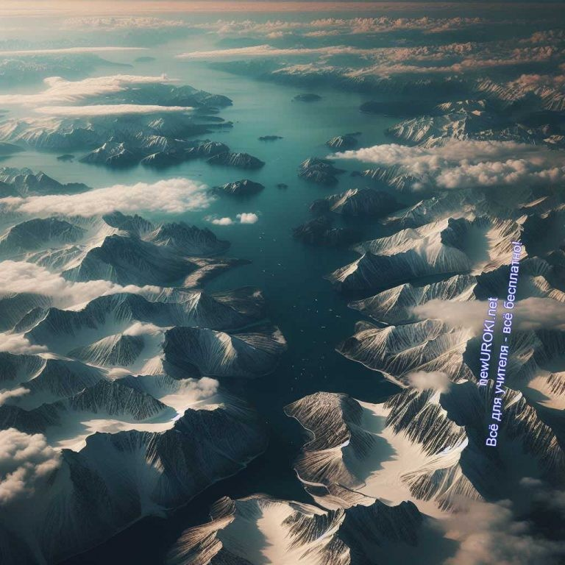Климатические условия создают вызовы для сельского хозяйства, строительства и транспорта.
Сейсмическая активность и природные бедствия: Дальний Восток подвержен сейсмической активности и природным бедствиям, таким как землетрясения, цунами и вулканическая деятельность. Это представляет опасность для жизни и здоровья людей, а также создает риски для инфраструктуры и экономики края.
Влияние географических особенностей на экономическое и социальное развитие

Иллюстративное фото / newUROKI.net

Географические особенности Дальнего Востока оказывают значительное влияние на его экономическое и социальное развитие:

Развитие промышленности: Наличие обширных природных ресурсов способствует развитию промышленности, особенно добывающей и перерабатывающей промышленности. Энергетика, металлургия, лесопромышленный комплекс, добыча полезных ископаемых и рыбная промышленность являются ключевыми отраслями экономики региона. Транспорт и связь: Географическое положение на берегу Тихого океана и близость к азиатским странам делают край ключевым транспортным узлом. Совершенствование морских и авиационных перевозок, а также железнодорожные и автомобильные магистрали, играет важную роль в экономическом развитии территории.
Социальная инфраструктура: Географические особенности региона влияют на прогресс социальной инфраструктуры, включая образование, здравоохранение, культуру и спорт. Сложности в доступе к образованию и медицинскому обслуживанию могут возникать в удаленных районах, что требует

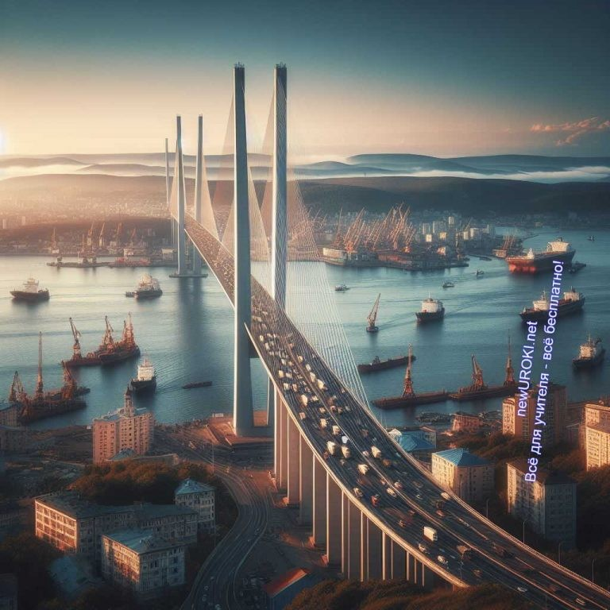дополнительных усилий государства для обеспечения равного доступа к социальным услугам.
В целом, географическое положение Дальнего Востока имеет как плюсы, так и минусы, и оказывает существенное влияние на экономическое и социальное развитие края.

Границы с Японией и Китаем

Иллюстративное фото / newUROKI.net

История формирования границ и текущее состояние

С границей Японии:

История формирования границы между Россией и Японией имеет сложный исторический ход, связанный с дипломатическими переговорами, войнами и международными соглашениями.

Важным событием стал Японско-Русский договор о торговле и границах 1855 года, который закрепил границу между Российской империей и Японией на реке Амур.
Однако с течением времени возникли разногласия относительно границы на острове Сахалин и Курильских островах. Эти споры привели к нескольким договорам и соглашениям, включая Портсмутский мирный договор 1905 года после русско-японской войны и советско-японский договор о торговле и границах 1956 года.

Современное состояние границы между Россией и Японией остается объектом споров в отношении некоторых территорий, таких как Курильские острова. Несмотря на некоторые попытки достижения соглашения, спор остается нерешенным, и дипломатические усилия продолжаются для поиска компромисса.

Стоит прочесть также: Электроэнергетика мира - конспект урока

С границей Китая:

Граница между Россией и Китаем имеет давнюю историю, связанную с территориальными спорами и конфликтами, а также с дипломатическими переговорами и соглашениями.

Одним из ключевых договоров, определивших границу между Россией и Китаем, был Айгунский договор 1858 года и Пекинский договор 1860 года, которые разграничили территории на берегах реки Амур и Уссури. Однако в последующие годы возникали новые конфликты и споры, включая события, связанные с боксерским восстанием и дальневосточным войском.

В 20-м веке граница между Россией и Китаем подвергалась изменениям в связи с политическими событиями, такими как революция в Китае и Великая Отечественная война в СССР. Современное состояние границы характеризуется наличием договоров и соглашений, регулирующих территориальные вопросы и сотрудничество между двумя странами.

Влияние пограничных конфликтов на развитие региона

Граничные конфликты между Россией и Японией оказывают существенное влияние на развитие Дальнего Востока и его экономику.

Политическая нестабильность: Споры о территориальных вопросах могут создавать политическую неопределенность и напряженность в регионе, что затрудняет инвестиции, торговлю и международное сотрудничество.
Экономические перспективы: Нерешенные граничные вопросы могут препятствовать развитию торговли и инвестиций между странами региона, что снижает экономические перспективы Дальнего Востока и его потенциал как транспортного и торгового узла.
Безопасность и обороноспособность: Граничные конфликты могут создавать угрозы для безопасности и обороноспособности региона, что требует усиленных мер по защите границ и обеспечению безопасности населения.
Международные отношения: Граничные конфликты в Дальнем Востоке могут оказывать влияние на международные отношения между Россией и Японией, что требует дипломатических усилий для поиска мирных и взаимовыгодных решений.

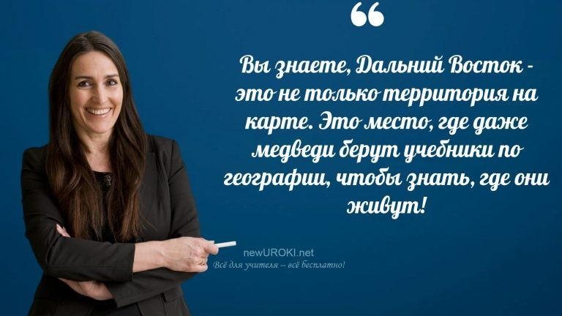В целом, граничные конфликты имеют значительное влияние на развитие региона и требуют комплексных и уравновешенных подходов для их решения и урегулирования.

Рефлексия
Уважаемые учащиеся, на сегодняшнем уроке мы погрузились в историю открытия и освоения Дальнего Востока, изучили его географическое положение, а также рассмотрели вопросы границ с Японией и Китаем. Теперь пришло время провести рефлексию и оценить наше понимание и усвоение пройденного материала.

Давайте зададим себе несколько вопросов:

Что нового вы узнали о процессе освоения Дальнего Востока и его истории? Какие преимущества и недостатки географического положения региона вы выделили?
Какие вопросы остались у вас относительно границ с Японией?
Как вы думаете, какие последствия могут возникнуть из-за граничных конфликтов на развитие региона?
Пожалуйста, поделитесь своими мыслями и впечатлениями от урока. Если у вас есть вопросы или замечания, не стесняйтесь задавать их. Рефлексия поможет нам лучше понять, насколько эффективно мы усвоили представленный материал и что можно улучшить в будущем.

Заключение

Учителя шутят

В ходе нашего занятия мы углубились в историю и географию Дальнего Востока, изучили его уникальные особенности и значимость в различные периоды времени. Мы рассмотрели важные аспекты освоения этого региона, а также проанализировали его границы с Японией и Китаем.

Этот урок позволил нам расширить наши знания о богатстве и многообразии Дальнего Востока, а также понять его стратегическое значение для России. Надеюсь, что полученные знания вдохновят вас на дальнейшее изучение этого удивительного региона и привнесут новые перспективы в ваше понимание мира.

Помните, что понимание и уважение к истории и географии нашей страны помогают нам лучше понимать себя и мир в целом. Будьте любознательными, открытыми к новым знаниям и всегда стремитесь к познанию нового. Вас ждут увлекательные открытия и интересные путешествия в мире знаний!

Спасибо за ваше внимание и активное участие. Удачи вам во всех ваших учебных исследованиях, и до новых встреч на следующих занятиях!

Домашнее задание

Ученики шутят

Подготовить небольшие рефераты или презентации о каком-либо конкретном аспекте развития Дальнего Востока, который заинтересовал на занятии.

Технологическая карта

Скачать бесплатно технологическую карту урока по теме: «Дальний Восток»

Смотреть видео по теме

Формирование территории . Гео…
Востока
Дальнего

Полезные советы учителю

Скачать бесплатно 5 полезных советов для проведения урока географии по теме:
«Формирование территории Дальнего Востока» в формате Ворд

Чек-лист педагога

Скачать бесплатно чек-лист для проведения урока географии по теме: «Дальний Восток» в формате Word

Чек-лист для учителя — это инструмент педагогической поддержки, представляющий собой структурированный перечень задач, шагов и критериев, необходимых для успешного планирования, подготовки и проведения урока или мероприятия.

Карта памяти для учеников

Скачать бесплатно карту памяти для учеников 9 класса по географии по теме:
«Формирование территории Дальнего Востока» в формате Ворд

Карта памяти — это методический инструмент, который помогает учащимся структурировать и запоминать ключевую информацию по определенной теме.

Кроссворд

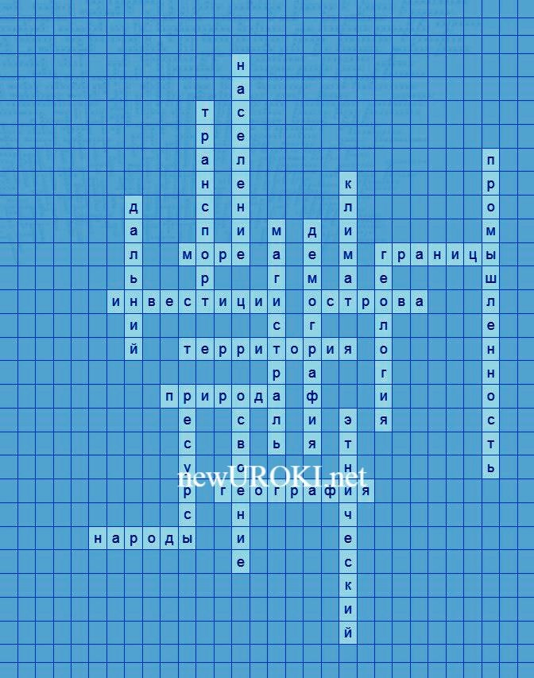

Кроссворд

Скачать бесплатно кроссворд на урок географии в 9 классе по теме: «Дальний Восток» в формате WORD

Тесты
Какая отрасль экономики связана с добычей полезных ископаемых?
- Сельское хозяйство
- Лесная промышленность
- Промышленность Правильный ответ: c)

Что обозначают границы между странами?
- Расстояние между городами
- Линии на карте, разделяющие территории
- Климатические зоны Правильный ответ: b)

Что является объектом эксплуатации в сельском хозяйстве?
- Ресурсы
- Полезные ископаемые
- Почва и растения Правильный ответ: c)

Как называется наука, изучающая численность и состав населения?
- Геология
- Демография

- Экономика Правильный ответ: b)

Что обозначает слово «этнический»?
- Связанный с этим регионом
- Связанный с культурой и традициями определенной группы людей
- Связанный с климатом Правильный ответ: b)

Как называется общее количество людей, проживающих в определенной местности?
- Население
- Демография
- Этнический состав Правильный ответ: a)

Что является основным средством передвижения между районами нашего государства?
- Железные дороги
- Самолеты
- Паромы Правильный ответ: a)

Какое слово обозначает область науки, изучающую различные аспекты Земли?
- География
- Геология
- Метеорология Правильный ответ: a)

Что является основным водным объектом вблизи ДФО России?
- Озеро
- Река
- Океан Правильный ответ: c)

Как называется процесс изучения и использования новых территорий для хозяйственной деятельности?
- Миграция
- Экспансия
- Освоение Правильный ответ: c)

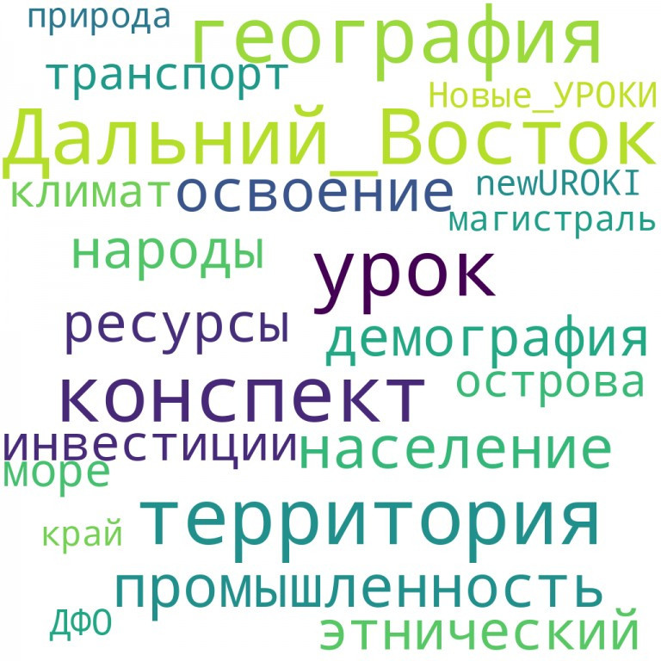Интересные факты для занятия

Интересный факт 1:
На территории Камчатского полуострова находится один из самых активных вулканов в России – Безымянный. Его деятельность привлекает внимание ученых и туристов.

Интересный факт 2:
Количество китов и других морских млекопитающих в водах этого региона является одним из самых высоких в мире, что делает его важным для исследований и экологического сохранения.

Интересный факт 3:
Этот регион обладает уникальными природными ресурсами, такими как нефть, природный газ, рыба и леса, которые имеют стратегическое значение для экономики не только России, но и мировой.

Ребус

Ребус

Если под картинкой перечёркнуты цифры, то удалить нужно буквы, располагающиеся в слове под этими номерами.

Облако слов

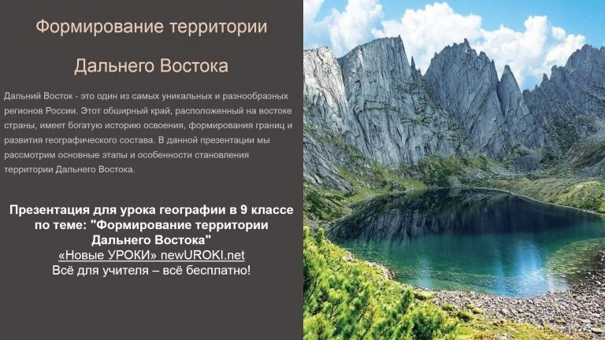Облако слов

Облако слов — удобный инструмент на занятии: помогает активизировать знания, подсказывает, служит наглядным материалом и опорой для учащихся разных возрастов и предметов.

Презентация

Презентация

Скачать бесплатно презентацию на урок географии в 9 классе по теме: «Формирование территории Дальнего Востока» в формате PowerPoint

Список источников и использованной литературы
- Рубаков А.П., «История покорения неизведанных земель». Издательство
«Роспечать», Москва, 1995. 180 страниц.
- Горинцев Б.Н., «Экспедиции и открытия на далёком побережье». Издательство
«Сириус», Санкт-Петербург, 2001. 150 страниц.
- Деревянко В.И., «Границы и конфликты: взгляд из истории». Издательство
«Сибпресс», Екатеринбург, 1998. 210 страниц.
- Семенов Д.М., «Экономика края: проблемы и перспективы». Издательство
«Умница», Владивосток, 2000. 190 страниц.
- Желгов Е.Г., «Географические особенности природы и климата». Издательство «1 Типография», Хабаровск, 1997. 170 страниц.

 0 НРАВИТСЯ

 0 НЕ НРАВИТСЯ

50% Нравится
Или
50% Не нравится

Скачали? Сделайте добро в один клик! Поделитесь образованием с друзьями! Расскажите о нас!
ПОХОЖИЕ УРОКИ

− Слова ассоциации (тезаурус) к уроку: даль, камчатка, икра, владивосток, Амур, азия, Россия, мост, приморье, Магадан, море, гейзер, тигр, Хабаровск

 При использовании этого материала в Интернете (сайты, соц.сети, группы и т.д.) требуется обязательная прямая ссылка на сайт newUROKI.net. Читайте "Условия использования материалов сайта"

Экология и здоровье — конспект
урока 

Автор Глеб Беломедведев

Глеб Беломедведев - постоянный автор и эксперт newUROKI.net, чья биография олицетворяет трудолюбие, настойчивость в достижении целей и экспертность. Он обладает высшим образованием и имеет более 5 лет опыта преподавания в школе. В течение последних 18 лет он также успешно работает в ИТ-секторе. Глеб владеет уникальными навыками написания авторских конспектов уроков, составления сценариев школьных праздников, разработки мероприятий и создания классных часов в школе. Его талант и энтузиазм делают его неотъемлемой частью команды и надежным источником вдохновения для других.

КОНСПЕКТЫ УРОКОВ

Конспекты уроков для учителя Алгебра
Английский язык
Астрономия 10 класс
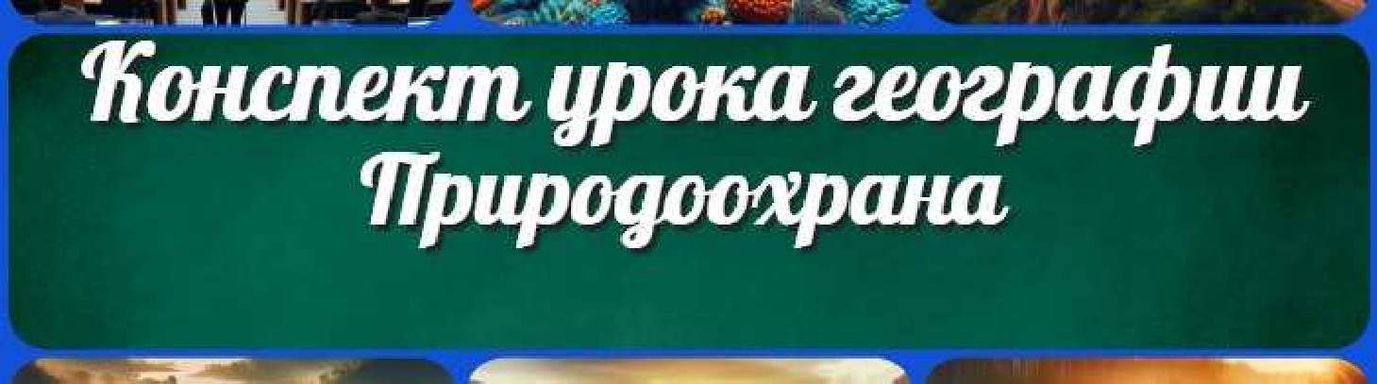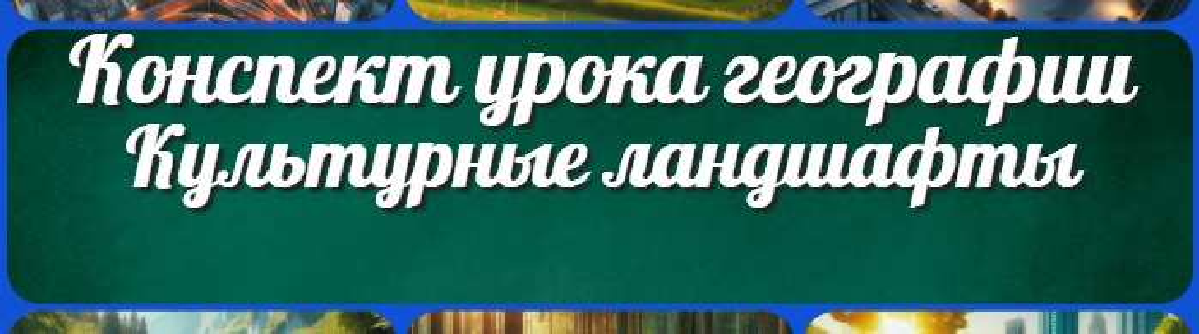Экология и здоровье — конспект урока

Природоохрана — конспект урока

Культурные ландшафты — конспект урока

Найти
ПОИСК

Библиотека

Биология 5 класс
География 5 класс
- класс

- класс

- класс

- класс

- класс Геометрия
Директору и завучу школы Должностные инструкции
ИЗО

Информатика История
Классный руководитель 5 класс
- класс

- класс

- класс

- класс

- класс

- класс Профориентационные уроки
Математика

Музыка

Начальная школа ОБЗР
Обществознание Право Психология
Русская литература

Русский язык Технология (Труды) Физика Физкультура
Химия Экология Экономика
Копилка учителя

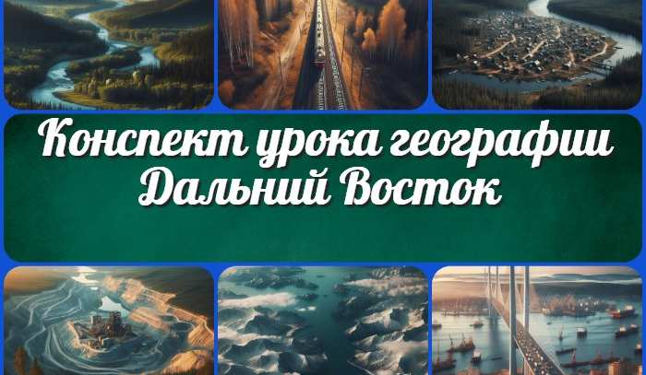Сценарии школьных праздников
Дальний Восток —
конспект урока
Профессия: продюсер
—…
ИНТЕРЕСНЫЕ КОНСПЕКТЫ УРОКОВ

Экология и здоровье —
конспект урока
Домашнее задание

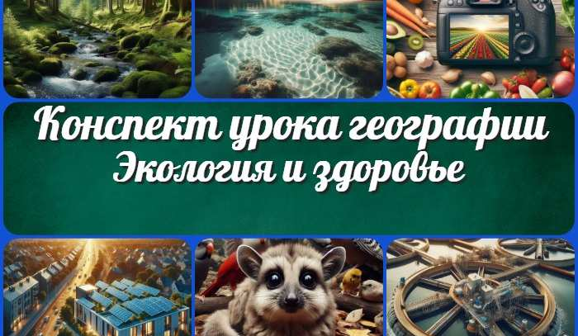Новые УРОКИ
Новый сайт от проекта UROKI.NET. Конспекты уроков, классные часы, сценарии школьных праздников. Всё для учителя - всё бесплатно!

Главная О сайте Политика конфиденциальности Условия использования материалов сайта

Добро пожаловать на сайт "Новые уроки" - newUROKI.net, специально созданный для вас, уважаемые учителя, преподаватели, классные руководители, завучи и директора школ! Наш лозунг "Всё для учителя - всё бесплатно!" остается неизменным почти 20 лет! Добавляйте в закладки наш сайт и получите доступ к методической библиотеке конспектов уроков, классных часов, сценариев школьных праздников, разработок, планирования по ФГОС, технологических карт и презентаций. Вместе мы сделаем вашу работу еще более интересной и успешной! Дата открытия: 13.06.2023

